TALLER 1: ADMINISTRACIÓN DE PROYECTOS

Problema
Basándose en la red de actividades de la figura y en los tiempos de actividad asociados que se dan en seguida (en semanas), calcule:
a) Elabore el diagrama Gantt
b) Para cada actividad los tiempos de inicio más temprano, inicio más tardío, terminación más temprana, terminación más tardía y la holgura.
c) El tiempo mínimo esperado del proyecto, su varianza y las actividades de la ruta crítica.
d) La probabilidad de terminar el proyecto en 13 semanas o menos.
e) La probabilidad de terminar el proyecto en 16 semanas o más.
f) La probabilidad de desarrollar el proyecto entre 16 y 20 semanas.
g) Si se desea firmar un contrato que especifique el tiempo de terminación del proyecto de modo que haya una probabilidad del 98 % de cumplir la fecha deseada, ¿Qué duración debería especificarse en el contrato?

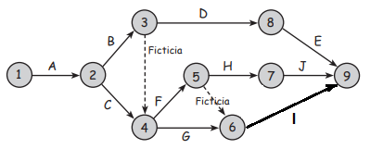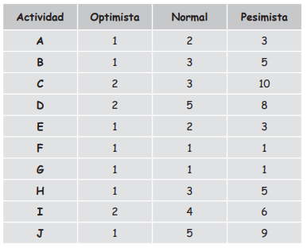|

Fórmulas PERT Probabilístico:
Tiempo esperado:
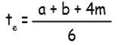
Varianza:
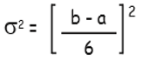
Sumatorio total de las actividades críticas:
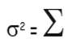Actividades críticas

Desviación:
- =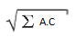

A.C= Actividades críticas

